PROBLEMATIKA USKLAĐIVANJA CRNIH TONOVA U KREIRANJU ODJEĆE
BLACK HUES MATCHING PROBLEM IN CLOTHES DESIGNING

Matrtinia Ira GLOGAR & Đurđica PARAC - OSTERMAN

Sažetak: U industrijskoj praksi dizajneri i tehnolozi se, pri kreiranju odjeće, svakodnevno susreću sa problematikom precizne reprodukcije crnog tona i njihovog usklađivanja. Takvi zadaci zahtijevaju vrlo preciznu prosudbu, koja, ako se temelji na vizualnom vrjednovanju, podliježe subjektivnom osjetu i neprecizna je. Upravo iz tih razloga nužno je objektivno vrjednovanje koje se temelji na instrumentalnom kvantificiranju boje i njihovih razlika, posebno kod crnih odnosno akromatskih tonova. Za crne tonove je karakteristično da nemaju svojstvenog tona, a dominantna je svjetlina. Obzirom da je postizanje apsolutno crnog tona, u praksi, nemoguće, crni tonovi poistovjećuju se sa kromatskim tonovima (crveno – crna, plavo – crna, zeleno – crna i dr.) kojima vrijednost svjetline L* nije nikada manja od vrijednosti 16. Navedeno ukazuje na nužnost postavljanja granica tolerancije u cilju usklađivanja crnog tona. Uobičajeno je da granice tolerancije određuju putem vrijednosti ukupne razlike u boji, dE_{ab}, no kod akromatskih tonova moraju se postaviti drugačiji uvjeti. U ovom radu ispitani su crni tonovi definirani a*/b* koordinatama; a* = +/-1; b* = +/-1. Dobiveni rezultati potvrđuju da će se usklađenost pri kreiranju odjeće postići samo onim crnim tonovima, kod kojih se dobiva linearan odnos dE_{ab} i dL* vrijednosti.

Abstract:

Much of textile production involves coloured fabrics and repeat production that should ideally be of exactly the same colour of the original one. The aim is to produce a sample having a spectral reflectance function as close as possible to that of the standard. This necessitates systematic instrumental evaluation and classification of colours, facilitating not only communication about colour, but also the analysis and definition of the aesthetic relations among colours, especially among the black achromatic colours. Black hues are not characterized by the hue parameter but the dominating parameter is the lightness, L*. The absolute black surface cannot be found in nature so the black hues are usually defined as the chromatic hues (reddish black, bluish black, greenish black) with low lightness, L*, value lower than value 16. So determine the tolerances levels is necessary in the processes of black hues production and matching. In general, the tolerances are established based on the values of total colour difference, dE_{ab}, but in the area of achromatic hues the tolerances need to be set on a different conditions. In this paper the analyse was performed on the group of black hues defined by a*/b* co-ordinates; a* = +/-1; b* = +/-1. Results obtained confirmed that the matching of black hues in clothes designing can be acceptable only in the case of linear relationship of dE_{ab} and dL* values.

Ključne riječi: usklađivanje crnih tonova, dE_{ab}, dL*.

Keywords: black hues matching, dE_{ab}, dL*.

Uvod

U industrijskoj praksi, tehnolozi i dizajneri, svakodnevno se susreću sa zadacima precizne reprodukcije i usklađivanja tonova prilikom proizvodnje obojenog tekstila. Cilj je postići obojenje uzorka sa definiranim parametrima boje i remisijskim svojstvima što bližima zadanom standardu. Tehnološki napredak u nekoliko posljednjih dekada uvjetovao je i porast zahtjeva na kvalitetu reprodukcije i usklađenosti obojenja, dok se od same proizvodnje zahtjeva kraći i jeftiniji proizvodni proces. Takvi uvjeti zahtijevaju vrlo preciznu prosudbu, koja, ako se temelji na vizualnom vrjednovanju, podliježe subjektivnom osjetu i neprecizna je. Upravo iz tih razloga nužno je objektivno vrjednovanje i postavljanje granica tolerancije, koje se temelji na instrumentalnom kvantificiranju boje i njihovih razlika, posebno kod crnih odnosno akromatskih tonova. Takav pristup osigurava zadovoljavajuću preciznost u definiranju parametara boje te olakšava komunikaciju o boji i omogućuje analizu i definiciju estetskih odnosa boja.

U prošlosti su se granice tolerancije postavljale isključivo na temelju subjektivne, odnosno vizualne procjene no danas se postavljaju na temelju instrumentalnog vrednovanja odnosa među bojama. U industrijskoj praksi, za objektivno vrednovanje parametara boja i odnosa među njima koriste se razni kolorimetrijski sustavi od kojih su CIE94 i CMC(l:c) prihvaćeni ISO standardom za tekstilnu industriju. Usvajanje CIE sustava, prvog osnovnog modela za objektivno, instrumentalno određivanje boja i razlika među njima, 1931. godine, bio je najznačajniji korak u razvoju moderne znanosti o boji. Godine 1944. Park i Steams objavljuju prvi matematički model za provođenje operacija analognim računalima, a Alderson, Atherton i Derbyshire, 1961.g., prvi puta uvode digitalna računala u primjenu na području analize međudjelovanja svjetla i obojene površine.

Princip instrumentalnog mjerenja donekle slijedi princip temeljen na vizualizaciji boje, no problemi nastaju s činjenicom da CIELAB matematički izraz daje rezultate koji nisu u skladu sa vizualnom percepcijom razlika u boji, što će predstavljati određeni problem u procesima usklađivanja tonova, naglašeno kod akromatskih tonova kod kojih nije dominantan parametar tona, te nastupaju problemi u definiranju kvalitete obojenja. otrebno je naglasiti da je vrlo teško kreirati sustav instrumentalnog određivanja boje koji bi boju opisao točno kao što je ljudsko oko doživljava. Definiranje boje vrlo je individualni proces i teško je postići precizno sustavno opisivanje boje. Ono u čemu su takvi sustavi potrebni i danas, s obzirom na visoke zahtjeve kvalitete, neophodni, jest mogućnost reprodukcije određene boje.

Za određene vrste proizvoda, ovisno o njihovoj namjeni, prema standardu se određuju granice tolerancije neophodne u procesima usklađivanja tonova, prema vrijednosti ukupne razlike u boji, dE. Tako je prema standardu ISO/DIS 105-A05 prihvaćenom za tekstilnu industriju, utvrđena granica tolerancije dE* =1 do 2. Međutim, dE vrijednost ne daje potpunu informaciju o prirodi i magnitudi razlike u boji. U CIEL*a*b* prostoru boje razlika u boji mora se dodatno definirati izračunavanjem razlika pojedinačnih parametara; dL*, da*i db*, za koje su, također, standardom utvrđene granice tolerancije. Dozvoljene vrijednosti tolerancije su: dL* = 0,4 do 0,7; dC* < 0,8; dH* < 0,5. U ovom radu analizirani su tonovi bliski akromatskom području (a* < -1; b* < -2), i to za područje svjetline L*< 16, s ciljem određivanja prihvaća li se isti ili ne (pass/fail) po svakom parametru boje (dL*, da*, db*) posebno, koji su sastavni dijelovi izračuna ukupne razlike u boji, dE_{ab}.

Eksperimentalni dio

Ispitivanja su provedena na 15 uzoraka crnog (akromatskog) tona. Uzorci su mjereni spektrofotometrijski, remisijskim spektrofotometrom tvrtke DataColor 600+CT, D₆₅ , d/8º. Dobivene vrijednosti parametara boja prikazane u Tablici 1. i na Slici 1, uspoređivane su sa odabranim standardom s ciljem definiranja ukupne razlike u boji, dE, kao i razlika u pojedinačnim parametrima boje, dC*, dL* i dh.

Tablica 1: Parametri svjetline L*, zasićenosti C*, tona h i a*/b* koordinata, mjerenih uzoraka:

Uzorak | a* | b* | L* | C* | h°
Standardni uzorak | 0.64 | -1.25 | 13.49 | 1.41 | 297.19
1 | 0.69 | -1.27 | 13.38 | 1.44 | 298.69
2 | 0.77 | -1.39 | 13.51 | 1.59 | 299.13
3 | 0.70 | -1.53 | 13.56 | 1.69 | 294.66
4 | 0.60 | -1.35 | 13.43 | 1.48 | 293.87
5 | 0.62 | -1.68 | 12.05 | 1.79 | 290.38
6 | 0.62 | -1.25 | 16.10 | 1.39 | 296.30
7 | 0.69 | -1.42 | 13.71 | 1.58 | 295.97
8 | 0.65 | -1.51 | 13.75 | 1.65 | 293.11
9 | 0.59 | -1.38 | 13.46 | 1.50 | 293.08
10 | 0.52 | -1.26 | 13.64 | 1.36 | 292.36
11 | 0.62 | -1.26 | 13.71 | 1.41 | 296.03
12 | 0.44 | -1.92 | 13.54 | 1.97 | 282.96
13 | 0.43 | -1.50 | 14.01 | 1.56 | 286.04
14 | 0.64 | -1.25 | 13.49 | 1.41 | 297.19

Slika 1: Položaj mjerenih uzoraka u a*/b* prostoru boje

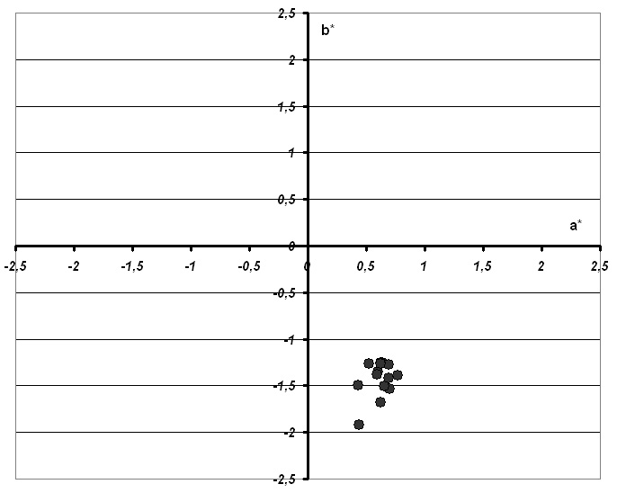
Iz položaja uzoraka u a*/b* prostoru boje, uočavaju se određena odstupanja ispitivanih uzoraka po parametru tona, h°.

Ukupna razlika u boji izračunata je prema CIELAB matematičkom izrazu [ 1 ].

${\text{dE}}_{\text{ab}}=\sqrt{}$ [ 1 ]

Dobivene vrijednosti prikazane su u Tablici 2 i grafički na Slici 2. Na slici 3, grafički je prikazan odnos vrijednosti ukupne razlike u boji, dE i razlike u svjetlini dL*.

Rasprava i rezultati

Akromatske boje ili "neboje" mogu se definirati kao siva skala koja sadrži sve tonove sive od crne do bijele. Kod akromatskih tonova nije dominantan parametar tona, h, već dominantnu ulogu ima parametar svjetline L*, te se postavlja pitanje o prirodi i magnitudi razlika unutar akromatskog područja. Važnost parametra svjetline i njegovog utjecaja na vrijednosti ukupne razlike u boji kod tonova akromatskog područja potvrđuje i činjenica da je u CMC(l:c) sustavu, koji je ISO standardom prihvaćen za vrjednovanje razlika u boji u tekstilstvu, provedena korekcija izračuna koeficijenta svjetline, S_{L}, koji se za svjetline L>16 izračunava prema izrazu:

(1)

Za vrijednosti svjetline L<16, koje ljudsko oko, zbog tromosti, percipira kao crne akromatske tonove, koeficijent svjetline S_{L} je konstantan i iznosi 0,511. Također tijekom razvoja navedene jednažbe, pokazalo se da bi uvođenje veće vrijednosti faktora svjetline, "l", omogućilo realniju toleranciju vrijednosti faktora svjetline, pa je utvrđen faktor "l" s vrijednošću “2”. Navedeno ukazuje na nužnost postavljanja granica tolerancije u cilju usklađivanja crnog tona u procesima kreiranja. Obzirom da je postizanje "idealno" crnog tona, u praksi, nemoguće, crni tonovi često se u praksi poistovjećuju sa kromatskim tonovima, kao npr: crno s podtonom (nijansom) crvene, crno s podtonom plave, crno s podtonom zelene i dr. Stoga je u procesima usklađivanja crnih tonova u svrhu kreiranja odjevnog predmeta, nužno provesti analizu kolorističkih parametara crne boje, kako bi se izbjegla odstupanja u tonu. Uobičajeno je određivanje granica tolerancije na temelju vrijednosti ukupne razlike u boji, dE_{ab}, no kod ovakvih tonova moraju se postaviti drugačiji uvjeti.

Slika 2: dL*/dE dijagram mjerenih uzoraka

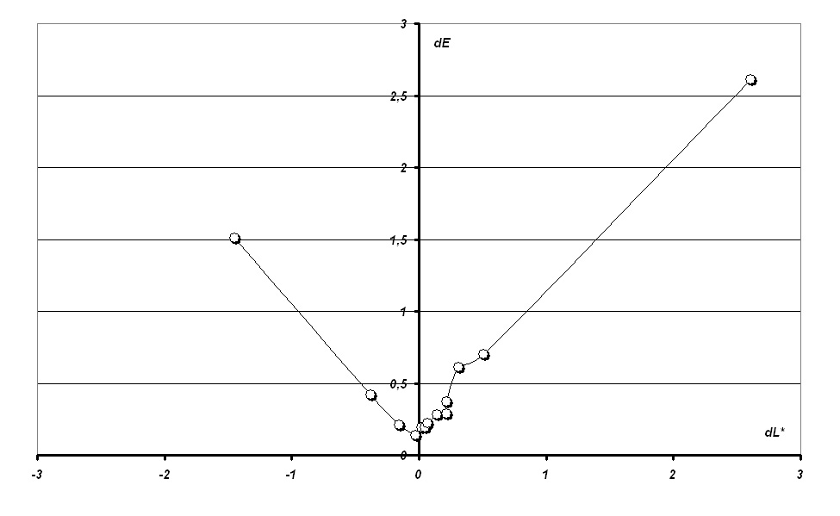

U ovom radu obuhvaćen je samo manji dio problematike usklađivanja crnih tonova. Ispitivani su uzorci svjetline L* < 16, koja, u teoriji, je karakteristična za tonove koje ljudsko oko percipira kao crne akromatske tonove. Međutim, iz a*/b* dijagrama je vidljivo da, iako se radi o uzorcima uskog akromatskog područja, postoje određena odstupanja u tonu, odnosno vidljiv je pomak prema koordinati "b", koja će, zasigurno predstavljati određeni problem u usklađivanju crnih tonova u kreaciji. Na slici 2, prikazan je odnos dE/dL*. Kao što je već rečeno, kod uzoraka iz akromatskog područja dominantan je parametar svjetline iz čega proizlazi da će i vrijednost razlike u svjetlini dL* imati najveći utjecaj na vrijednost ukupne razlike u boji, dE (Slika 2).

Na slici 2 uočava se da je linearan odnos vrijednosti dE i dL* postignut samo kod vrijednosti razlike u svjetlini dL*<0,4. Za iste uzorke vrijednost ukupne razlike u boji, dE je manja od 0,5 što osigurava usklađenost crnog tona. Za uzorke 6 i 7 dobiveno je značajno odstupanje u vrijednosti ukupne razlike u boji dE što se pripisuje većoj razlici u tonu, dh, zbog koje se navedeni uzorci ne bi smjeli uzeti u obzir prilikom kreacije odjevnog predmeta kojeg karakteriziraju skladni crni tonovi. Za iste uzorke se, iz njihovog položaja u a*/b* dijagramu, uočava da poprimaju kromatske karakteristike zbog kojih navedene razlike postaju naglašenije.

Zaključak

U procesima dizajniranja crnim tonovima zahtjevi na usklađenost su vrlo visoki, te je za precizno usklađivanje crnih tonova potrebno je dobro poznavanje teorije o boji. Dokazano je da se na temelju vrijednosti ukupne razlike u boji, dE, ne može procjenjivati usklađenost crnih tonova, već se moraju postaviti drugačiji kriteriji i granice tolerancije. Na temelju provedene analize, prikazom u a*/b* prostoru boje, može se definirati da će se usklađenost po tonu postići kod uzoraka koji se u a*/b* dijagramu nalaze na istom području, pod uvjetom da se radi o uzorcima na istom nivou svjetline L*. Također, kod akromatskih uzoraka, mora biti zadovoljen uvjet vrijednosti a*/b* koordinata koje ne smiju izlaziti iz granica vrijednosti ±1, vrijednost ukupne razlike u boji, dE ne smije biti veća od 0,5 a vrijednost svjetline L* mora biti manja od 16. Tako postavljenim parametrima osigurava se usklađenost crnih tonova, a psihofizički doživljaj "crnog" je uvijek isti.

Literatura

- Jordan, D., M.; DyStar, L., P.; Charlotte, N., C.: Color Tolerances in Textile Manufacture, AATCC Review, Vol. 1 (2007.)10, str. 76 – 80, ISSN 1532 – 8813
- McDonald, R.: Colour Physic for Industry, Society of Dyers and Colourists, ISBN 0 901956 45 7, Bradford, (1987)
- Ikeda, M.; Shinoda, H; Mizokami, Y: Phenomena of Apparent Lightness Interpreted by the Recognized Visual Space of Illumination, Optical Review, Vol. 5, (1998) No.6, pp. 380 – 386.
- Marčac – Škrtić, B.: Study of cotton reactive dyeing in black hues, Master of science degree thesis, Faculty of Textile Technology, University of Zagreb, (2002)
- Wyszecki, G.; Stiles, W. S.: Color Science (Concept and Methods, Quantitative Data and Formulae), John Wiley & Sons, INC., ISBN 0-471-02106-7, USA, (2000)

Autor(i):

Titula Ime PREZIME: Dr. sc. Martinia Ira GLOGAR
Naziv institucije: Tekstilno tehnološki fakultet, Sveučilište u Zagrebu
Adresa: Prilaz baruna Filipovića 30, 10000 Zagreb, Hrvatska
Tel: +(385) (1) 48 77 365 | Fax: +(385) (1) 48 77 355 | E-mail: martinia.glogar@ttf.hr
Titula Ime PREZIME: Dr. sc. Đurđica PARAC - OSTERMAN
Naziv institucije: Tekstilno tehnološki fakultet, Sveučilište u Zagrebu
Adresa: Prilaz baruna Filipovića 30, 10000 Zagreb, Hrvatska
Tel: +(385) (1) 48 77 359 | Fax: +(385) (1) 48 77 355 | E-mail: djparac@ttf.hr

Adresa za korespondenciju:

Dr. sc. Đurđica Parac – Osterman, red. prof.
Tekstilno-tehnološki fakultet, Sveučilišta u Zagrebu
Prilaz baruna Filipovića 30
HR-10001 Zagreb
Tel.: +(385) (1) 48 77 359
Fax: +(385) (1) 48 77 355
E-mail: djparac@ttf.hr

